2DOCENTE: Katherine De La Hoz Taborda
GRADO: Transcición
FECHA: del 17 al 20 de Noviembre
GUÍA FINAL DE APRENDIZAJE EN CASA
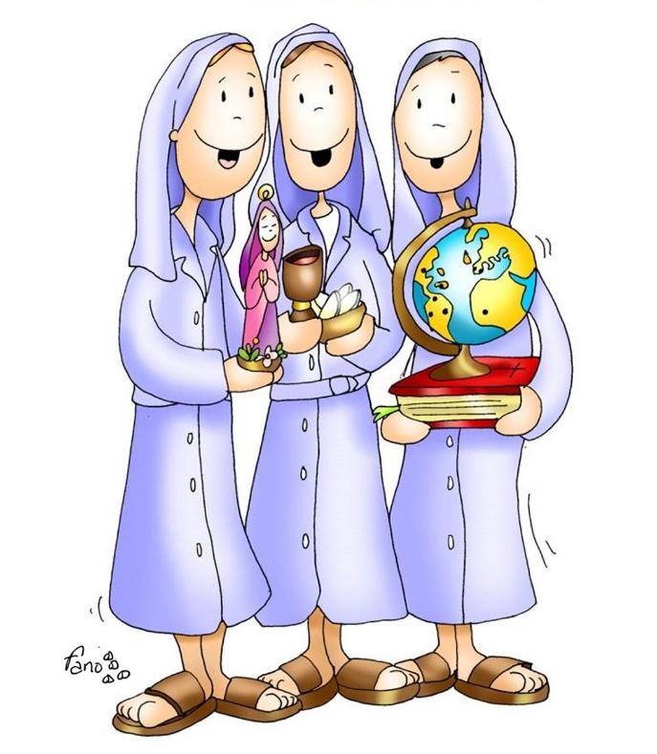
“En el cielo y en la tierra, lo que vale es el amor”

Gracias infinitas por su paciencia, cariño y comprensión.
Gracias por acompañarnos en este año lleno de aprendizajes y nuevas experiencias
para toda la comunidad educativa.

Dios colme de abundantes bendiciones a cada una de ustedes y a sus familias
Las queremos inmensamente.

PROYECTO: FELIZ NAVIDAD

OBJETIVO: Compartir el espiritu navideño

INDICADOR DE DESEMPEÑO.
Realizo las novenas del niño jesús
Participo del festival navideño con mi familia
LAS NOVENAS NAVIDEÑAS SE REALIZAN CON LA PARTICIPACIÓN DE LA FAMILIA, POR EL GRUPO DE whatsApp se indicará la familia a la que le corresponde hacer la novena del día.
Recuerden colocarse atuendos navideños y tener panderetas o maracas para cantar los gozos y los villancicos.

LUNES: FESTIVO. Independencia de Cartagena.

MARTES: encuentro sincrónico.10:30 am.
NOVENA NAVIDEÑA.

MIÉRCOLES: encuentro sincrónico.10:30 am.
NOVENA NAVIDEÑA.

JUEVES: encuentro sincrónico.10:30 am.
NOVENA NAVIDEÑA.

VIERNES: encuentro sincrónico.10:30 am.
NOVENA NAVIDEÑA.
SABADO: encuentro sincrónico. 3: 00.pm.
FESTIVAL NAVIDEÑO. En este encuentro es importante la participación de la familia.

LUNES 23 DE NOVIEMBRE. encuentro sincrónico por zoom. Hora. 10.30 am.
DESPEDIDA DEL AÑO ESCOLAR 2020

“Ama a Dios y no temas nada”
Felices vacaciones

